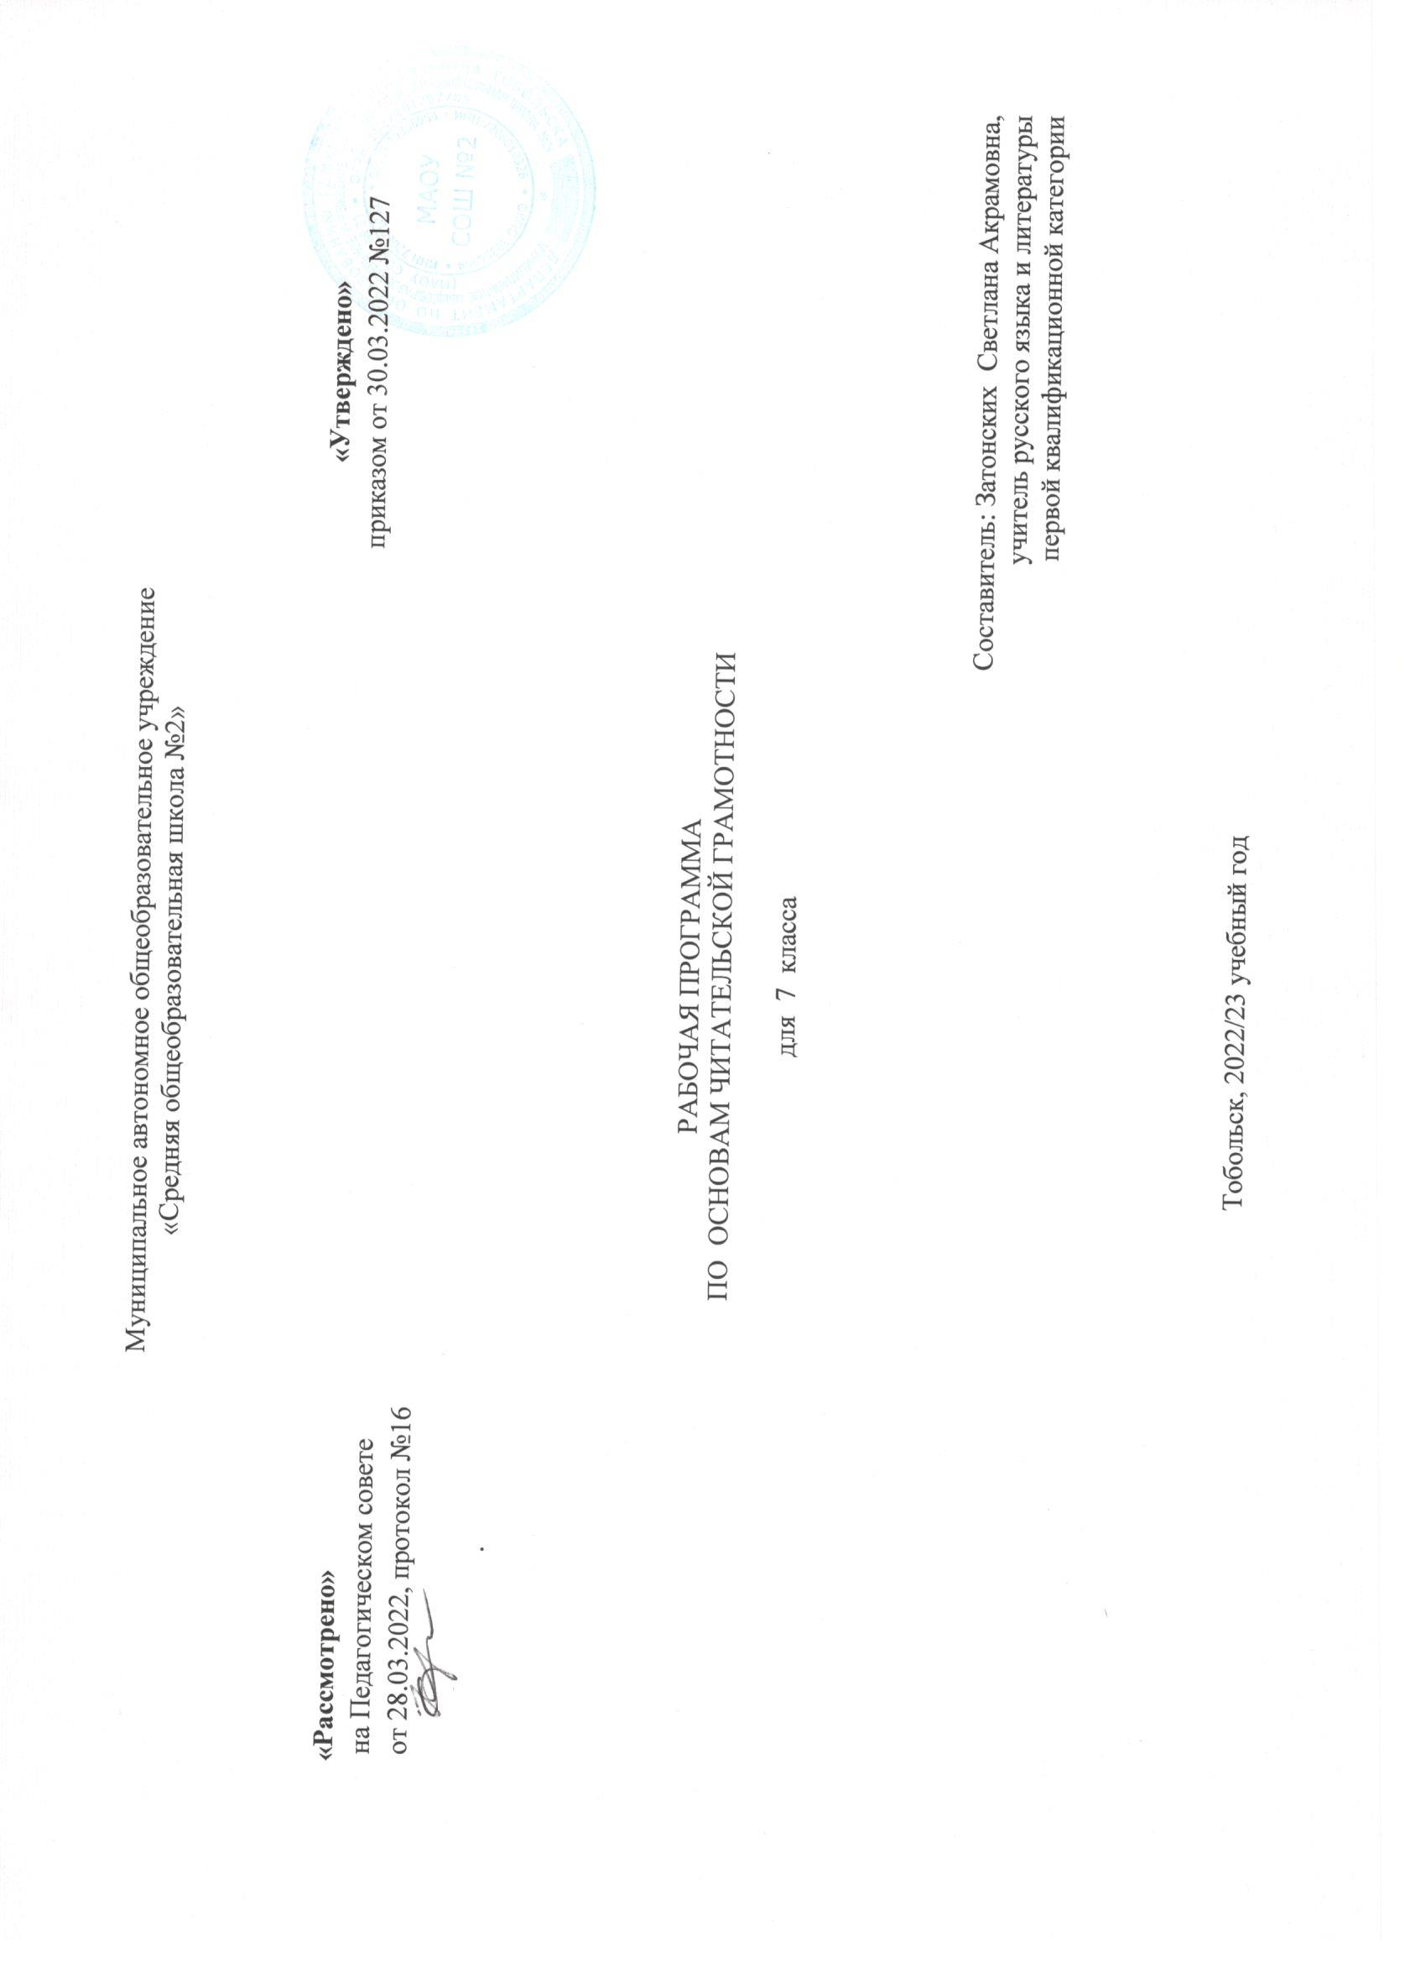

1. Пояснительная записка
Рабочая программа по предмету «Формирование читательской компетентности» для 7 классов составлена на основе:
- Федерального закона РФ от 29.12.2012 № 273-ФЗ "Об образовании в Российской Федерации";
- ФГОС основного общего образования, утвержденным Приказом Министерства образования и науки РФ от 17.12.2010 г. № 1897;
- СанПиН 2.4.2.2821-10 «Санитарно-эпидемиологические требования к условиям и организации обучения в общеобразовательных учреждениях», утвержден Постановлением Федеральной службы по надзору в сфере защиты прав потребителей и благополучия человека и Главного государственного санитарного врача РФ от 29.12.2010 №189;
– основными идеями «Национальной программы поддержки и развития чтения», разработанной Федеральным агентством по печати и массовым коммуникациям совместно с Российским книжным союзом, Законом Российской Федерации «Об образовании»;
– учетом требований стандарта второго поколения (ФГОС) к личностным и метапредметным результатам освоения основной образовательной программы ООО: в п. 10 «Метапредметные результаты освоения основной образовательной программы основного общего образования» выделено отдельным умением «смысловое чтение».
Актуальность и значимость определяются новым стандартом, требованиями к новым результатам, новыми характеристиками подросткового возраста.
Новизна реализации программы учреждения заключается в использовании следующих педагогических технологий обучения: проблемно-диалогового обучения, творческой деятельности.
В Федеральном государственном образовательном стандарте основного общего образования читательская грамотность рассматривается как один из планируемых результатов обучения. Требования ФГОС к читательской грамотности отражены в обобщенных планируемых результатах освоения учебных программ по всем предметам средней школы.
В результате изучения всех предметов обучающиеся средней школы приобретают навыки работы с информацией. Они смогут осуществлять поиск информации, выделять и фиксировать нужную информацию, систематизировать, сопоставлять, анализировать и обобщать информацию, интерпретировать и преобразовывать ее.
Обучающиеся научатся дополнять готовые информационные объекты (таблицы, схемы, тексты) и создавать свои собственные (сообщения, сочинения, графические работы). Овладеют навыками представления информации в наглядной форме (в виде таблиц, схем). Смогут использовать информацию для установления причинно-следственных связей и зависимостей, объяснения и доказательства фактов в учебных и практических ситуациях. Обучающиеся получат возможность научиться строить умозаключения и принимать решения на основе самостоятельно полученной информации, а также приобрести опыт критического отношения к получаемой информации, сопоставляя ее с информацией из других источников и имеющимся жизненным опытом
Данная дисциплина входит в образовательную область «Филология».
Изучение данной дисциплины в основной школе направлено на достижение следующих целей:
- формирование читательской деятельности школьников;
- умения работать с различными видами текстов и создавать на их основе собственные тексты.
Основная задача - научить ученика понимать прочитанное, обучить приёмам работы с текстом и осознанному применению этих приёмов, превратить их использование в привычку.

2. Общая характеристика учебного предмета
Программа курса «Основы читательской грамотности» направлена на развитие общеинтеллектуального воспитания обучающихся на ступени основного общего образования и является неотъемлемой частью Основной образовательной программы основного общего образования.
В современном обществе каждому человеку приходится постоянно иметь дело с огромным потоком информации. Чтобы не теряться в нем, необходимо иметь элементарные навыки работы с информацией: поиск, анализ, обработка, хранение, использование и применение информации в максимально рациональной форме. Федеральный государственный образовательный стандарт основного общего образования ставит:
− учебно-познавательные задачи, направленные на формирование и оценку навыка самостоятельного приобретения, переноса и интеграции знаний как результата использования знаково-символических средств и/или логических операций сравнения, анализа, синтеза, обобщения, интерпретации, оценки, классификации по родовидовым признакам, установления аналогий и причинно-следственных связей, построения рассуждений, соотнесения с известным, требующие от учащихся более глубокого понимания изученного и/или выдвижения новых для них идей, иной точки зрения, создания или исследования новой информации, преобразования известной информации, представления её в новой форме, переноса в иной контекст и т. п.;
− учебно-практические задачи, направленные на формирование и оценку навыка коммуникации, требующие создания письменного или устного текста/высказывания с заданными параметрами: коммуникативной задачей, темой, объёмом, форматом.
Формирование этих навыков положено в основу программы данного курса.

3. Описание места учебного предмета в учебном плане
По учебному плану в 7 классе на изучение курса отводится 1 час в неделю. 34 недели - 34 часа

4. Планируемые результаты изучения учебного предмета «Основы читательской грамотности» в 7 классе
Личностные результаты:
- готовность ученика целенаправленно использовать знания в учении и в повседневной жизни для поиска и исследования информации, представленной в различной форме;
- способность характеризовать собственные знания и умения по предметам, формулировать вопросы, устанавливать, какие из предложенных учебных и практических задач могут быть им успешно решены;
- познавательный интерес к различной информации; читательский интерес.
Обучающийся получит возможность для формирования:
- выраженной устойчивой учебно-познавательной мотивации и интереса к учению;
- готовности к самообразованию и самовоспитанию;
- эмпатии как осознанного понимания и сопереживания чувствам других, выражающейся в поступках, направленных на помощь и обеспечение благополучия.

Метапредметные результаты:
- способность анализировать учебную ситуацию с точки зрения информационного наполнения, устанавливать количественные и пространственные отношения объектов окружающего мира, строить алгоритм поиска необходимой информации, определять логику решения практической и учебной задач;
- умение моделировать — решать учебные задачи с помощью знаков (символов), планировать, контролировать и корректировать ход решения учебной задачи.
Обучающийся научится:
- ориентироваться в содержании текста и понимать его целостный смысл:
- определять признаки текста, тему, основную мысль, идею текста, авторскую позицию;
- выбирать из текста или придумать заголовок, соответствующий содержанию и общему смыслу текста;
- формулировать тезис, выражающий общий смысл текста;
- подбирать аргументы, формулировать выводы;
- составлять разные виды планов;
- объяснять порядок частей/микротем, содержащихся в тексте;
- сопоставлять основные текстовые и внетекстовые компоненты: обнаруживать соответствие между частью текста и его общей идеей, сформулированной вопросом, объяснять назначение рисунка, пояснять схемы, таблицы, диаграммы и т. д.;
- находить в тексте требуемую информацию (пробегать текст глазами, определять его основные элементы, сопоставлять формы выражения информации в запросе и в самом тексте, устанавливать, являются ли они тождественными или синонимическими, находить необходимую единицу информации в тексте);
- решать учебно-познавательные и учебно-практические задачи, требующие полного и критического понимания текста:
− определять назначение разных видов текстов;
− ставить перед собой цель чтения, направляя внимание на полезную в данный момент информацию;
− различать темы и подтемы специального текста;
− выделять не только главную, но и избыточную информацию;
− прогнозировать последовательность изложения идей текста;
− сопоставлять разные точки зрения и разные источники информации по заданной теме;
− выполнять смысловое свёртывание выделенных фактов и мыслей;
− формировать на основе текста систему аргументов (доводов) для обоснования определённой позиции;
− понимать душевное состояние персонажей текста, сопереживать им.
Обучающийся получит возможность научиться:
- анализировать изменения своего эмоционального состояния в процессе чтения, получения и переработки полученной информации и её осмысления.

Предметные результаты:
Работа с текстом: преобразование и интерпретация информации
Обучающийся научится:
- структурировать текст, используя списки, оглавление, разные виды планов;
- преобразовывать текст, используя новые формы представления информации: диаграммы, таблицы, схемы, переходить от одного представления данных к другому;
- интерпретировать текст:
− сравнивать и противопоставлять заключённую в тексте информацию разного характера;
− обнаруживать в тексте доводы в подтверждение выдвинутых тезисов;
− делать выводы из сформулированных посылок;
− выводить заключение о намерении автора или главной мысли текста.
Обучающийся получит возможность научиться:
- выявлять имплицитную информацию текста на основе сопоставления иллюстративного материала с информацией текста, анализа подтекста (использованных языковых средств и структуры текста).
Работа с текстом: оценка информации
Обучающийся научится:
- откликаться на содержание текста:
− связывать информацию, обнаруженную в тексте, со знаниями из других источников;
− оценивать утверждения, сделанные в тексте, исходя из своих представлений о мире;
− находить доводы в защиту своей точки зрения;
- откликаться на форму текста: оценивать не только содержание текста, но и его форму, а в целом — мастерство его исполнения;
- на основе имеющихся знаний, жизненного опыта подвергать сомнению достоверность имеющейся информации, обнаруживать недостоверность получаемой информации, пробелы в информации и находить пути восполнения этих пробелов;
- в процессе работы с одним или несколькими источниками выявлять содержащуюся в них противоречивую, конфликтную информацию;
- использовать полученный опыт восприятия информационных объектов для обогащения чувственного опыта, высказывать оценочные суждения и свою точку зрения о полученном сообщении (прочитанном тексте).
Обучающийся получит возможность научиться:
- критически относиться к рекламной информации;
- находить способы проверки противоречивой информации;
- определять достоверную информацию в случае наличия противоречивой или конфликтной ситуации.

5. Содержание учебного курса
Раздел 1. Работа с текстом: поиск информации и понимание прочитанного (12 ч.)
Восприятие на слух и понимание различных видов сообщений. Типология текстов. Речевая ситуация. Функционально-стилевая дифференциация тестов (разговорный стиль, художественный стиль,
официально-деловой стиль, научный стиль). Языковые особенности разных стилей речи. Жанр текста. Понимание текста с опорой на тип, стиль, жанр, структуру, языковые средства текста.
Осознанное чтение текстов с целью удовлетворения интереса, приобретения читательского опыта, освоения и использования информации. Текст, тема текста, основная мысль, идея. Авторская позиция. Вычленение из текста информации, конкретных сведений, фактов, заданных в явном виде. Основные события, содержащиеся в тексте, их последовательность. Развитие мысли в тексте. Способы связи предложений в тексте. Средства связи предложений в тексте. Смысловые части текста, микротема, абзац, план текста. Простой, сложный, тезисный план. Понимание информации, представленной в неявном виде. Упорядочивание информации по задан - ному основанию. Существенные признаки объектов, описанных в тексте, их сравнение. Разные способы представления информации: словесно, в виде, символа, таблицы, схемы, знака. Виды чтения: ознакомительное, изучающее, поисковое, выбор вида чтения в соответствии с целью чтения. Источники информации: справочники, словари.
Использование формальных элементов текста (подзаголовки, сноски) для поиска нужной информации.
Раздел 2. Работа с текстом: преобразование и интерпретация информации (14 ч.)
Подробный и сжатый пересказ (устный и письменный). Вопросы по содержанию текста. Формулирование выводов, основанных на содержании текста. Аргументы, подтверждающие вывод. Соотнесение фактов с общей идеей текста, установление связей, не показанных в тексте напрямую. Сопоставление и обобщение содержащейся в разных частях текста информации. Составление на основании текста небольшого монологического высказывания в качестве ответа на поставленный вопрос. Преобразование (дополнение) информации из сплошного текста в таблицу. Преобразование информации из таблицы в связный текст. Преобразование информации, полученной из схемы, в текстовую задачу. Составление схем с опорой на прочитанный текст. Формирование списка используемой литературы и других информационных источников. Определение последовательности выполнения действий, составление инструкции из 6-7 шагов (на основе предложенного набора действий, включающего избыточные шаги).
Создание собственных письменных материалов на основе прочитанных текстов: выписки из прочитанных текстов с учётом цели их дальнейшего использования, небольшие письменные аннотации к тексту, отзывы о прочитанном. Создание небольших собственных письменных текстов по предложенной теме, представление одной и той же информации разными способами, составление инструкции (алгоритма) к выполненному действию. Выступление перед аудиторией сверстников с небольшими сообщениями, используя иллюстративный ряд (плакаты, презентацию).
Раздел 3. Работа с текстом: оценка информации (8 ч.)
Оценка содержания, языковых особенностей и структуры текста. Выражение собственного мнения о прочитанном, его аргументация. Достоверность и недостоверность информации в тексте, недостающая или избыточная информация. Пути восполнения недостающей информации. Участие в учебном диалоге при обсуждении прочитанного или прослушанного текста.
Соотнесение позиции автора текста с собственной точкой зрения. Сопоставление различных точек зрения на информацию.

6. Тематическое планирование

 | Тема урока | Кол-во часов | дата
 | Работа с текстом: поиск информации и понимание прочитанного (12 ч.)
1 | Восприятие на слух и понимание различных видов сообщений. | 1
2 | Типология текстов. Речевая ситуация. | 1
3 | Функционально-стилевая дифференциация текстов (разговорный стиль, художественный стиль, официально-деловой стиль, научный стиль). | 1
4 | Языковые особенности разных стилей речи. Жанр текста. | 1
5 | Понимание текста с опорой на тип, стиль, жанр, структуру и языковые средства. | 1
6 | Осознанное чтение текстов с целью удовлетворения интереса, приобретения читательского опыта, освоения и использования информации. | 1
7 | Текст, тема текста, основная мысль, идея. Авторская позиция. | 1
8 | Способы связи предложений в тексте. Средства связи предложений в тексте. | 1
9 | Смысловые части текста, микротема, абзац, план текста. | 1
10 | Простой, сложный, тезисный план. Понимание информации, представленной в неявном виде. | 1
11 | Разные способы представления информации: словесно, в виде символа, таблицы, схемы, знака. | 1
12 | Использование формальных элементов текста (подзаголовки, сноски) для поиска нужной информации. | 1
 | Работа с текстом: преобразование и интерпретация информации (14 ч.)
13 | Подробный и сжатый пересказ (устный и письменный). | 1
14 | Вопросы по содержанию текста. | 1
15 | Формулирование выводов, основанных на содержании текста. | 1
16 | Аргументы, подтверждающие вывод. | 1
17 | Соотнесение фактов с общей идеей текста, установление связей, не показанных в тексте напрямую. | 1
18 | Составление на основании текста небольшого монологического высказывания в качестве ответа на поставленный вопрос. | 1
19 | Преобразование (дополнение) информации из сплошного текста в таблицу. | 1
20 | Преобразование таблицы в связный текст, информации, полученной из схемы, в текстовую задачу. | 1
21 | Составление схем с опорой на прочитанный текст. | 1
22 | Обобщение по теме «Составление схем с опорой на прочитанный текст». | 1
23 | Формирование списка используемой литературы и других информационных источников. | 1
24 | Создание собственных письменных материалов на основе прочитанных текстов: выписки из прочитанных текстов с учётом цели их дальнейшего использования, небольшие письменные аннотации к тексту, отзывы о прочитанном. | 1
25 | Создание небольших письменных текстов по предложенной теме, представление одной и той же информации разными способами, составление инструкции к выполненному действию. | 1
26 | Выступление перед аудиторией сверстников с небольшими сообщениями, используя иллюстративный ряд (плакаты, презентацию). | 1
 | Работа с текстом: оценка информации (8 ч.)
27 | Оценка содержания, языковых особенностей и структуры текста. | 1
28 | Выражение собственного мнения о прочитанном. | 1
29 | Выражение собственного мнения о прочитанном и его аргументация. | 1
30 | Достоверность и недостоверность информации в тексте. | 1
31 | Недостающая или избыточная информация. | 1
32 | Пути восполнения недостающей информации. | 1
33 | Участие в учебном диалоге при обсуждении прочитанного или прослушанного текста. | 1
34 | Соотнесение позиции автора текста с собственной точкой зрения. | 1

